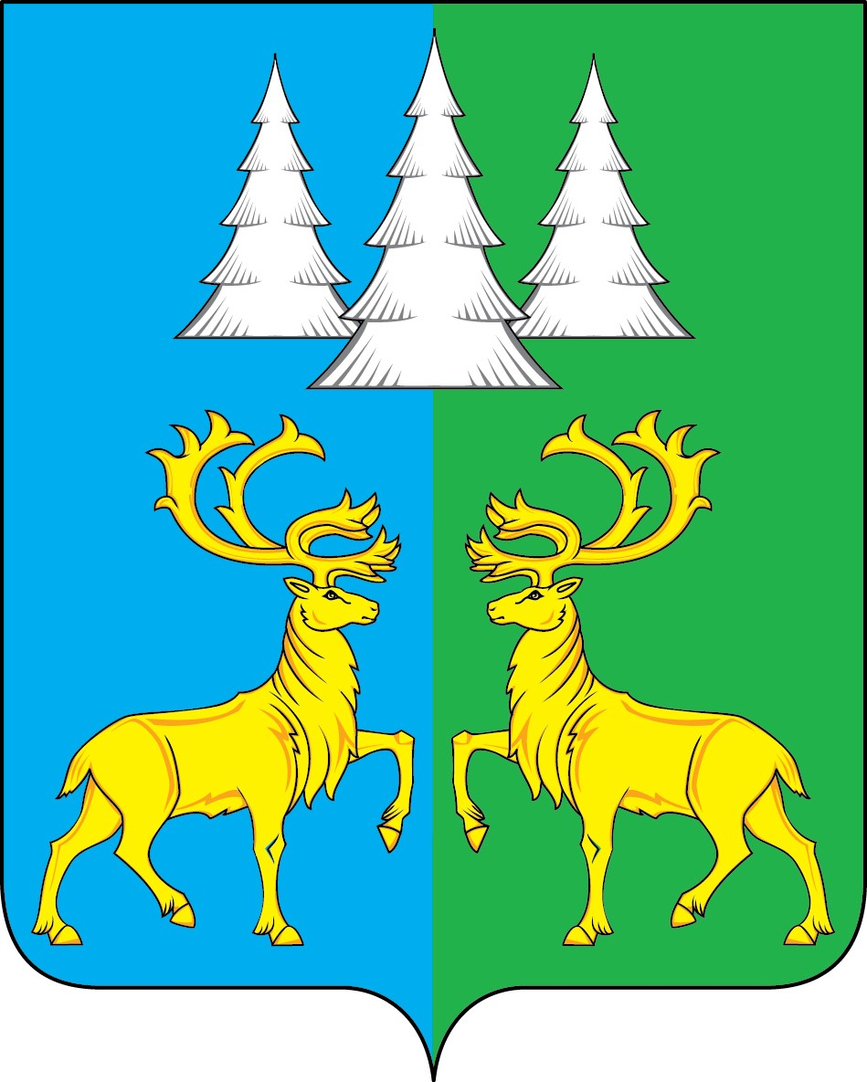

Ханты - Мансийский автономный округ – Югра
Советский район

АДМИНИСТРАЦИЯ
ГОРОДСКОГО ПОСЕЛЕНИЯ КОММУНИСТИЧЕСКИЙ

П О С Т А Н О В Л Е Н И Е

«02» февраля 2023 г. № 12

О признании утратившими силу постановлений
Администрации городского поселения Коммунистический

В соответствии с Федеральным законом от 27.07.2010 № 210-ФЗ «Об организации предоставления государственных и муниципальных услуг», Федеральным законом от 20 июля 2020 года № 239-ФЗ «О внесении изменений в Федеральный закон «Об автомобильных дорогах и о дорожной деятельности в Российской Федерации и о внесении изменений в отдельные законодательные акты Российской Федерации», Уставом городского поселения Коммунистический п о с т а н о в л я ю:
  - Признать утратившими силу постановления Администрации г. п. Коммунистический:
  - от 28.11.2019 № 354 «Об утверждении административного регламента по предоставлению муниципальной услуги «Выдача специального разрешения на движение по автомобильным дорогам местного значения муниципального образования городского поселения Коммунистический тяжеловесного и (или крупногабаритного транспортного средства)»»;
  - от 29.04.2022 г. № 111 «О внесении изменений в постановление Администрации г.п. Коммунистический от 28.11.2019 № 354 «Об утверждении административного регламента по предоставлению муниципальной услуги «Выдача специального разрешения на движение по автомобильным дорогам местного значения муниципального образования городского поселения Коммунистический тяжеловесного и (или крупногабаритного транспортного средства)»»;
  - от 27.10.2022 г. № 237 «О внесении изменений в постановление Администрации г.п. Коммунистический от 28.11.2019 № 354 «Об утверждении административного регламента по предоставлению муниципальной услуги «Выдача специального разрешения на движение по автомобильным дорогам местного значения муниципального образования городского поселения Коммунистический тяжеловесного и (или крупногабаритного транспортного средства)»».
2. Опубликовать настоящее постановление в бюллетене «Вестник» и разместить на официальном сайте органов местного самоуправления городского поселения Коммунистический.
3. Настоящее постановление вступает в силу после его официального опубликования.

Глава городского поселения
Коммунистический Л.А. Вилочева

